Funkcjonowanie osobiste i społecznea
31.03.20
1.Zapisz w zeszycie po śladzie : Dzisiaj jest wtorek

2. Podejdź do okna zerknij jaka jest pogoda narysuj w zeszycie symbol pasujący do pogody np. chmury, deszcz, słońce .

3. Zerknij na wiosenną ilustracje, która przedstawia bociana, jest to jeden z ptaków, który wraca do Polski wiosną. Poproś rodziców aby skorzystali ze strony YouTube na której dowiesz się czegoś więcej o ptakach powracających z ciepłych krajów.
- https://www.youtube.com/watch?v=Wy3ZcEOhlfo
- https://www.youtube.com/watch?v=kk5oMrOkffc
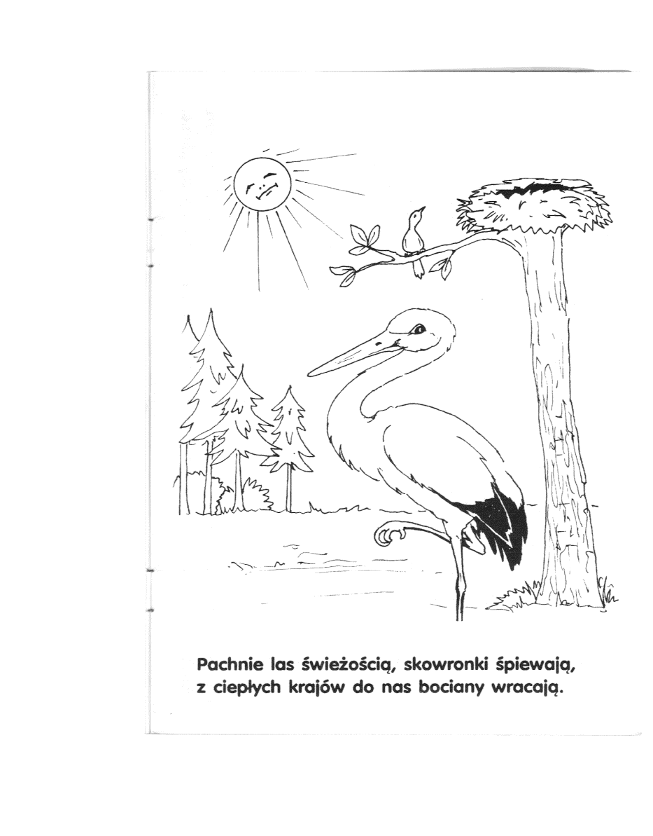
4.Opowiedz na pytania :
- kiedy przylatuje bociany w jaką porę roku ?
- czy bocian składa jaja ?
Pokoloruj kolorowankę i wklej do zeszytu.

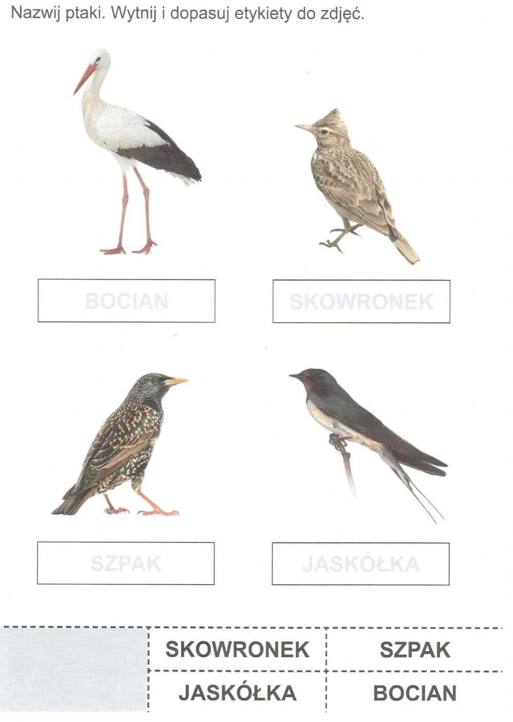

5.Prowadź po śladzie, pokoloruj, wytnij i wklej do zeszytu.

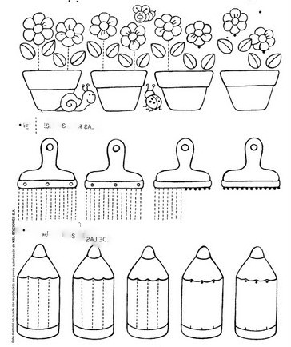
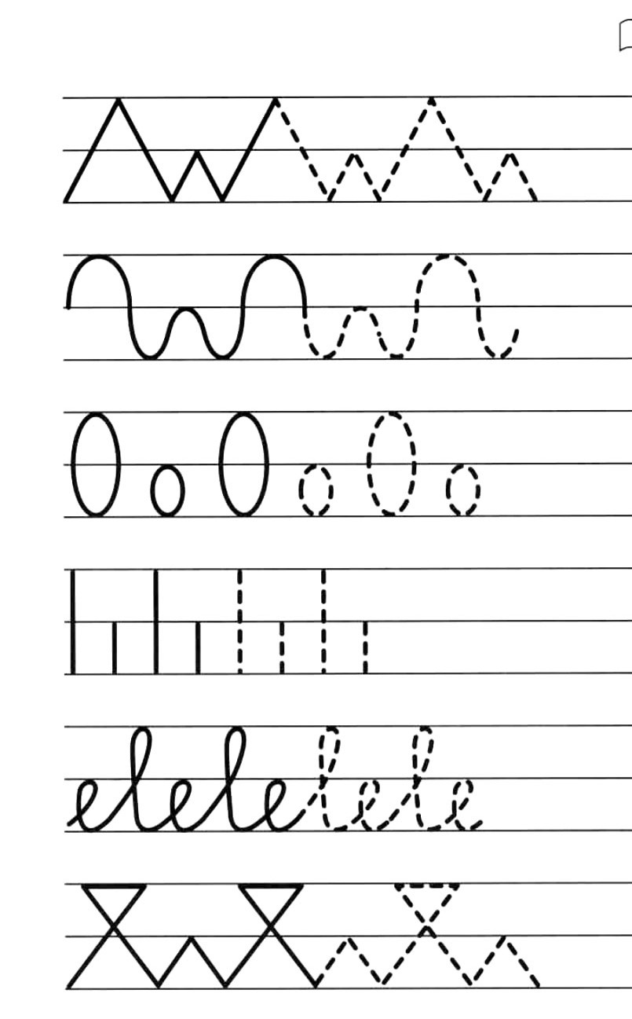
Konsultację z nauczycielem możliwe 31.03.2020 o godzinie 9.00-15.00 na wcześniej podany nr tel. lub na adres mula83@interia.pl
Proszę o odpowiedź na poniższe pytanie
Czy zadania wykonałeś/aś:
A) Samodzielnie
B) Z niewielką pomocą członków rodziny
C) Z dużą pomocą członków rodziny

